操作系统

实验课指导书

第五章 实验课
《内核时间管理》

中科院软件所&华为技术有限公司
联合制作

术语表
英文 | 中文 | 含义 | 别名

第五章 实验课 内核时间管理

任务1：调用内核时钟接口打印当前时间（20min）

相关知识
一、内核时钟相关定义
1. timeval结构体
头文件：<linux/time.h>
struct timeval {
__kernel_time_t tv_sec; /* seconds */
__kernel_suseconds_t tv_usec; /* microseconds */
};
其中tv_sec是自1970年1月1日 00:00:00 起到现在的秒数。而tv_usec是当前秒数已经经过的微秒数。

2. do_gettimeofday()
头文件：<linux/time.h>
函数原型：void do_gettimeofday(struct timeval *tv);
功能：返回自1970-01-01 00:00:00到现在的秒数，及当前秒经过的毫秒数，保存在tv指向的timeval 结构体中。

3. rtc_time结构体
头文件<linux/rtc.h>
struct rtc_time {
int tm_sec; // 表「秒」数，在[0,61]之间，多出来的两秒是用来处理跳秒问题用的。
int tm_min; // 表「分」数，在[0,59]之间。
int tm_hour; // 表「时」数，在[0,23]之间。
int tm_mday; // 表「本月第几日」，在[1,31]之间。
int tm_mon; // 表「本年第几月」，在[0,11]之间。
int tm_year; // 要加1900表示那一年。
int tm_wday; // 表「本周第几日」，在[0,6]之间。
int tm_yday; // 表「本年第几日」，在[0,365]之间，闰年有366日。
int tm_isdst; // 表是否为「日光节约时间」。
};
年份加上1900，月份加上1，小时加上8。
注意：可以自己先思考一下这样的加上x操作如果导致溢出，应该怎么处理。例如，得到的UTC小时数为22，加上8之后30明显溢出（超过24），并且由于小时数溢出到了第二天，因此天数也应该加1。

4. rtc_time_to_tm()
头文件：<linux/rtc.h>
函数原型：void rtc_time_to_tm(unsigned long time, struct rtc_time *tm)；
功能：将time存储的秒数转换为年月日时分秒等信息保存在rtc_time结构体中。
参数：time为秒数，可以是do_gettimeofday()函数获取的秒数。tm是rtc_time结构体指针，结构体中存放了年月日时分秒等信息。

二、内核模块编程
源码编写—— .c源文件
Makefile文件编写
编译模块——make
模块加载进内核——insmod
查看加载的内容——dmesg
查看内核模块——lsmod
卸载内核模块——rmmod

任务描述
- 编写内核模块，调用内核时钟接口，打印出系统当前时间。格式示例：2020-03-09 11:54:31；
- 加载、卸载模块并查看模块打印信息。

审核要求
- 正确编写满足功能的源文件，正确编译。
- 正常加载、卸载内核模块；且内核模块功能满足任务所述。
- 提交相关源码与运行截图。

参考答案
一、参考答案源码
1、current_time.c
#include <linux/module.h>
#include <linux/time.h>
#include <linux/rtc.h>

MODULE_LICENSE("GPL");

struct timeval tv;
struct rtc_time tm;

static int __init currenttime_init(void)
{
int year, mon, day, hour, min, sec;
printk("Start current_time module...\n");
do_gettimeofday(&tv);
rtc_time_to_tm(tv.tv_sec, &tm);
year = tm.tm_year + 1900;
mon = tm.tm_mon + 1;
day = tm.tm_mday;
hour = tm.tm_hour + 8;
min = tm.tm_min;
sec = tm.tm_sec;
printk("Current time: %d-%02d-%02d %02d:%02d:%02d\n", year, mon, day, hour, min, sec);
return 0;
}

static void __exit currenttime_exit(void)
{
printk("Exit current_time module...\n");
}

module_init(currenttime_init);
module_exit(currenttime_exit);

2、Makefile
ifneq ($(KERNELRELEASE),)
obj-m := current_time.o
else
KERNELDIR ?= /root/raspberrypi-kernel
PWD := $(shell pwd)
default:
$(MAKE) -C $(KERNELDIR) M=$(PWD) modules
endif
.PHONY:clean
clean:
-rm *.mod.c *.o *.order *.symvers *.ko

二、内核模块加载结果
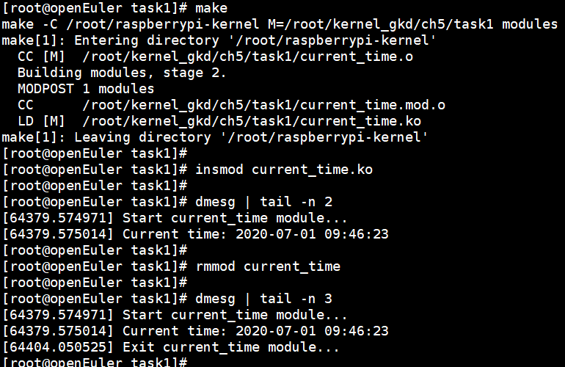

任务2：编写timer，在特定时刻打印 hello,world（25min）

相关知识
一、内核定时器
时钟中断对于管理操作系统尤为重要，大量内核函数的生命周期都离不开流逝的时间的控制。正如我们所看到的，时钟中断能处理许多内核任务，所以它对内核来说极为重要。
定时器（有时也称为动态定时器或内核定时器）是管理内核流逝的时间的基础。内核经常需要推后执行某些代码，我们需要的是一种工具，能够使工作在指定时间点上执行——不长不短，正好在希望的时间点上。内核定时器正是解决这个问题的理想工具。
定时器的使用很简单。你只需要执行一些初始化工作，设置一个超时时间，指定超时发生后执行的函数，然后激活定时器就可以了。指定的函数在定时器到期时自动执行。注意定时器并不周期运行，它在超时后就自行撤销，这也正是这种定时器被称为动态定时器的一个原因：动态定时器不断地创建和撤销，而且它的运行次数也不受限制。

二、定时器的使用
1、定时器结构
定时器由结构timer_list表示，定义在文件<linux/timer.h>中。
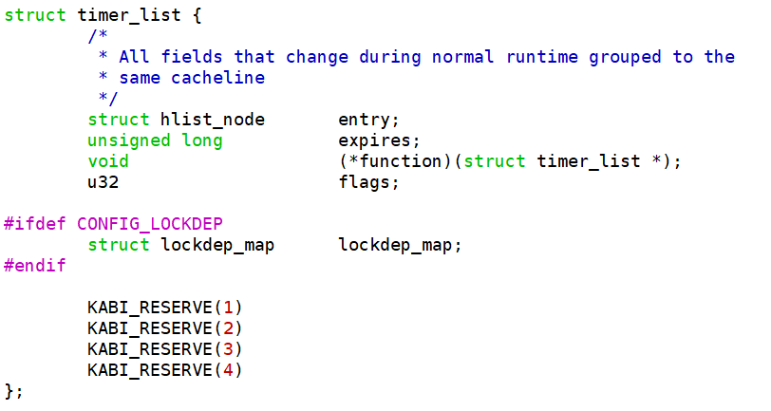
数据结构分析：
struct timer_list
{
struct hlist_node entry; /* 定时器链表的入口 */
unsigned long expires; /* 以 jiffies 为单位的定时值（32位） */
void (*function)(struct timer_list *); /* 定时器处理函数 */
u32 flags; /* 定时器标志位*/
#ifdef CONFIG_LOCKDEP /* 内核配置项——死锁检测模块，默认未配置*/
struct lockdep_map lockdep_map; /* 数据结构定义在 <linux/lockdep.h>中 */
#endif
KABI_RESERVE(1) /* kernel abi 的保留值*/
KABI_RESERVE(2)
KABI_RESERVE(3)
KABI_RESERVE(4)
}
注意：
（1）内核定时器用于控制某个函数(定时器处理函数)在未来的某个特定时间执行。
（2）CONFIG_LOCKDEP 的设置依赖于 CONFIG_DEBUG_KERNEL，而 CONFIG_DEBUG_KERNEL 设置为Y时，表示正在开发驱动程序或尝试调试和确定内核问题，因此通常情况下，CONFIG_LOCKDEP是未配置的状态。
（3）expires 的值是32位的，因为内核定时器并不适用于长的未来时间点。
2、创建定时器
创建定时器时需要先定义定时器结构：
一个 timer_list 结构体的实例对应一个定时器。也就是说，创建定时器就是实例化定时器数据结构
3、初始化定时器
初始化 struct timer_list 数据结构，只需正确地设置 expires 与 处理函数 function。其他参数无需设置。
timer.expires = jiffies + delay; /* 定时器超时时的节拍数 */
timer.function = my_function; /* 定时器超时时调用的函数 */
（1）定时的数值 delay 如何设置：
因为内核定时器是基于 jiffies，所以设置的时间要在 jiffies 之上加上我们的定时值；
例如：定时2秒，则 delay = 2 * HZ，HZ 是每秒中 jiffies 这个计数器会计多少值。
（2）若 当前 jiffies 计数 ≥ timer.expires，timer.function 指向的处理函数就会开始执行。
（3）定时器处理函数必须符合下面的函数原型：
void my_function(struct timer_list *timer);
4、激活定时器
函数：add_timer(struct timer_list *timer)
功能：将定时器注册到内核中（将定时器连接到内核专门的链表中），使之生效。
add_timer(&timer);
在注册之后，定时器就开始计时，在到达时间 expires 时，执行初始化时指定的处理函数。
当激活定时器后，它只会执行一次处理函数，然后将定时器从内核中移除。

三、内核模块编程
源码编写—— .c源文件
Makefile文件编写
编译模块——make
模块加载进内核——insmod
查看加载的内容——dmesg
查看内核模块——lsmod
卸载内核模块——rmmod

任务描述
- 编写内核模块程序，实现一个timer，该定时器延时10秒后打印“hello,world”。
- 加载、卸载模块并查看模块打印信息。验证超时时间并截图。

审核要求
- 正确编写满足功能的源文件，正确编译。
- 正常加载、卸载内核模块；且内核模块功能满足任务所述。
- 提交相关源码与运行截图。

参考答案
一、参考答案源码
1、timer_example.c
#include <linux/module.h>
#include <linux/timer.h>

MODULE_LICENSE("GPL");

struct timer_list timer;

void print(struct timer_list *timer)
{
printk("hello,world!\n");
}

static int __init timer_init(void)
{
printk("Start timer_example module...\n");
timer.expires = jiffies + 10 * HZ;
timer.function = print;
add_timer(&timer);
return 0;
}

static void __exit timer_exit(void)
{
printk("Exit timer_example module...\n");
}

module_init(timer_init);
module_exit(timer_exit);

2、Makefile
ifneq ($(KERNELRELEASE),)
obj-m := timer_example.o
else
KERNELDIR ?= /root/raspberrypi-kernel
PWD := $(shell pwd)
default:
$(MAKE) -C $(KERNELDIR) M=$(PWD) modules
endif
.PHONY:clean
clean:
-rm *.mod.c *.o *.order *.symvers *.ko

二、内核模块加载结果
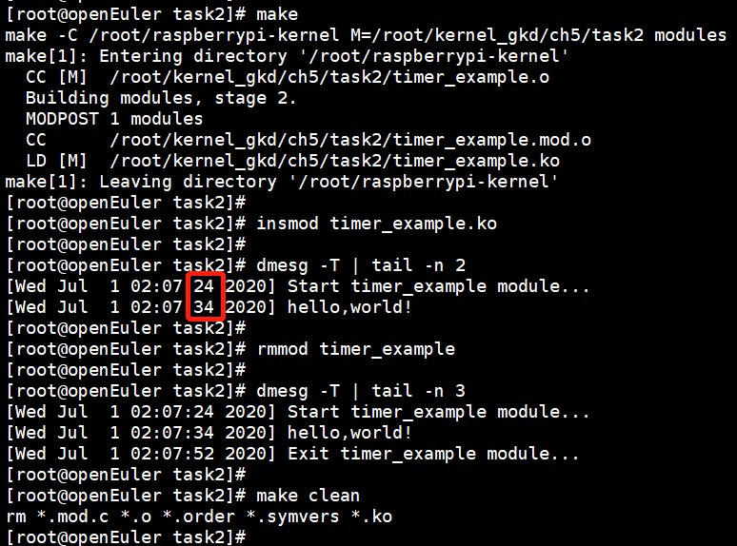
代码中设置定时器超时时间为10*HZ（10秒），对应上图中模块加载后10秒才打印hello，world!。
模块功能满足任务要求。

任务3：调用内核时钟接口，监控累加计算代码的运行时间（40min）

相关知识
同1.1和2.1。

任务描述
- 调用内核时钟接口，编写内核模块，监控实现累加计算sum=1+2+3+...+100000 所花时间。
- 加载、卸载模块并查看模块打印信息。

审核要求
- 正确编写满足功能的源文件，正确编译。
- 正常加载、卸载内核模块；且内核模块功能满足任务所述。
- 提交相关源码与运行截图。

参考答案
一、参考答案源码
1、sum_time.c
#include <linux/module.h>
#include <linux/time.h>

MODULE_LICENSE("GPL");

#define NUM 100000
struct timeval tv;

static long sum(int num)
{
int i;
long total = 0;
for (i = 1; i <= NUM; i++)
total = total + i;
printk("The sum of 1 to %d is: %ld\n", NUM, total);
return total;
}

static int __init sum_init(void)
{
int start;
int start_u;
int end;
int end_u;
long time_cost;
long s;

printk("Start sum_time module...\n");
do_gettimeofday(&tv);
start = (int)tv.tv_sec;
start_u = (int)tv.tv_usec;
printk("The start time is: %d s %d us \n", start, start_u);

s = sum(NUM);

do_gettimeofday(&tv);
end = (int)tv.tv_sec;
end_u = (int)tv.tv_usec;
printk("The end time is: %d s %d us \n", end, end_u);
time_cost = (end - start) * 1000000 + end_u - start_u;
printk("The cost time of sum from 1 to %d is: %ld us \n", NUM, time_cost);
return 0;
}

static void __exit sum_exit(void)
{
printk("Exit sum_time module...\n");
}

module_init(sum_init);
module_exit(sum_exit);
2、Makefile
ifneq ($(KERNELRELEASE),)
obj-m := sum_time.o
else
KERNELDIR ?= /root/raspberrypi-kernel
PWD := $(shell pwd)
default:
$(MAKE) -C $(KERNELDIR) M=$(PWD) modules
endif
.PHONY:clean
clean:
-rm *.mod.c *.o *.order *.symvers *.ko
二、运行结果
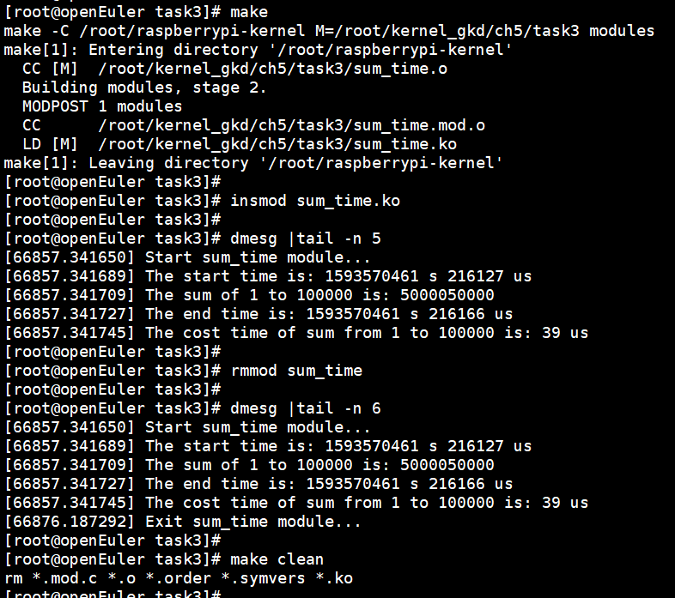
运行结果可以看出，从 1 到 100000 的累加和所花时间是39 us。

